一、电子证照
1. 打开新点投标文件制作软件

2. 点“新建工程”按钮
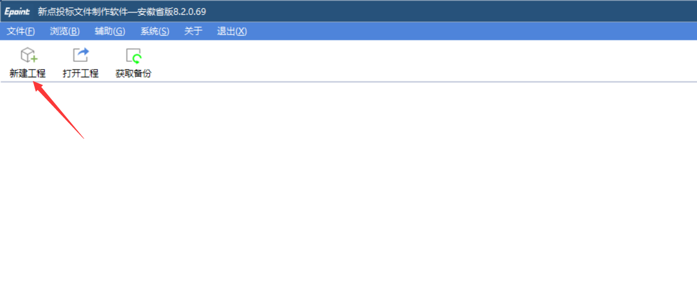

点“浏览”按钮选择招标文件
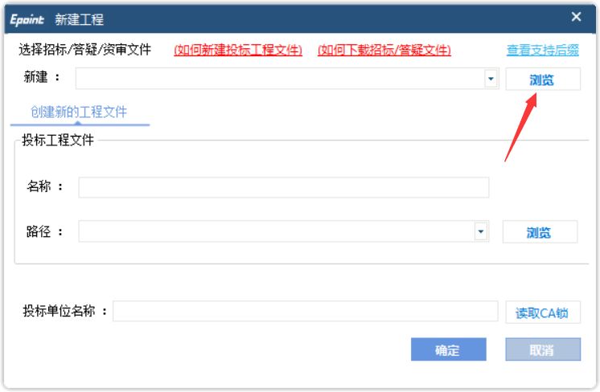

3. 点击“投标文件格式（技术）”中的“其他内容”菜单（备注：不同的范本菜，菜单名称不同）
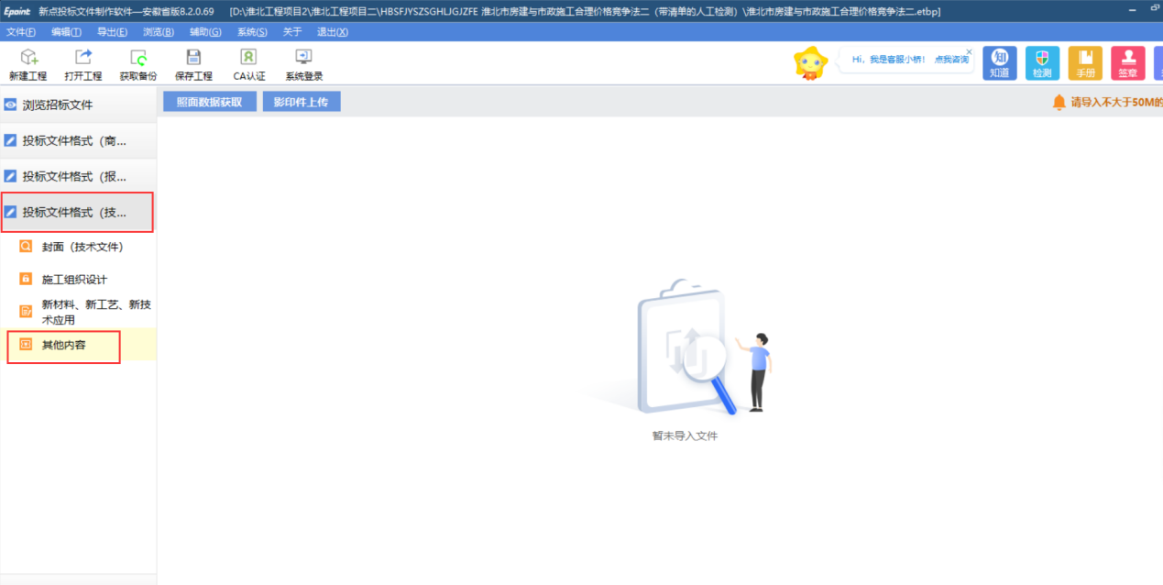
然后点击“照面数据获取”按钮
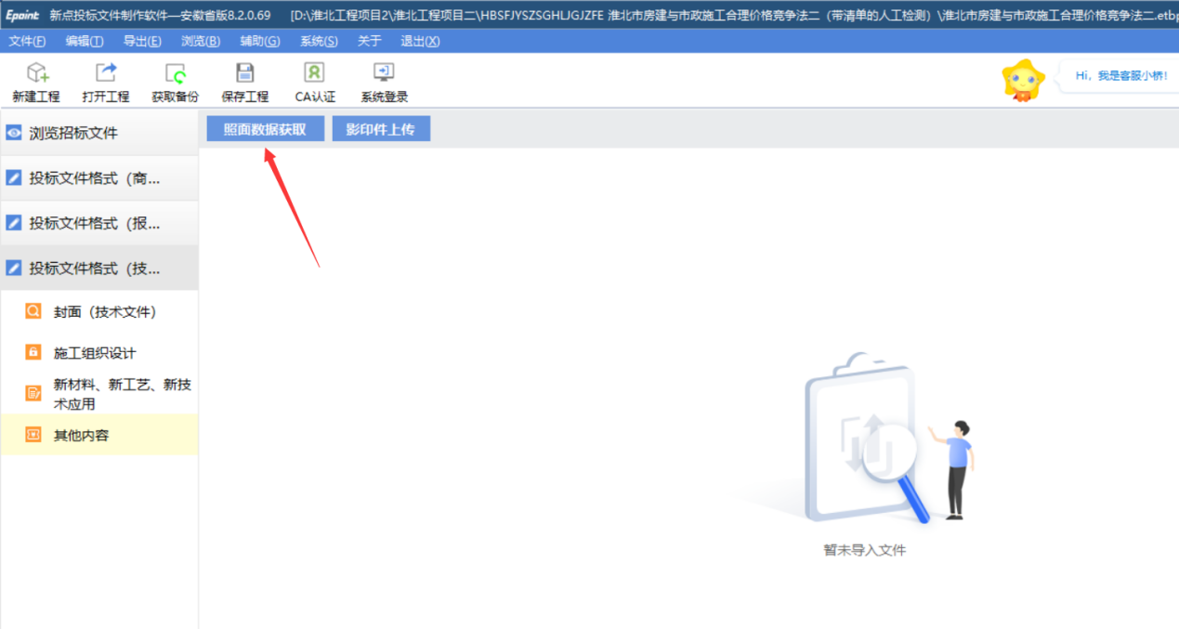

4. 然后点击“国家企业信用信息公示系统”按钮
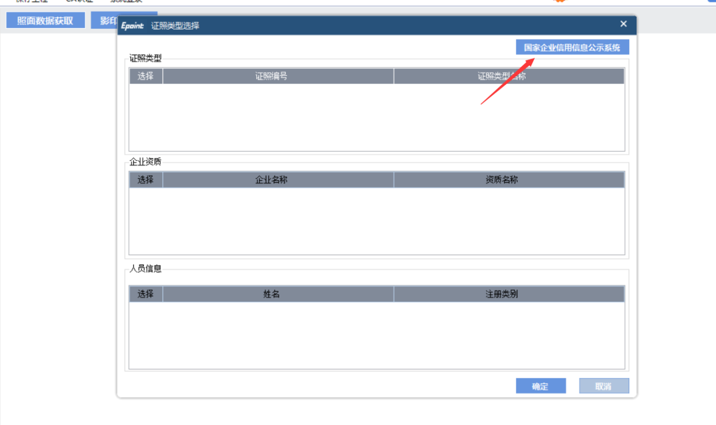

输入统一社会信用代码，点“确认提交”按钮
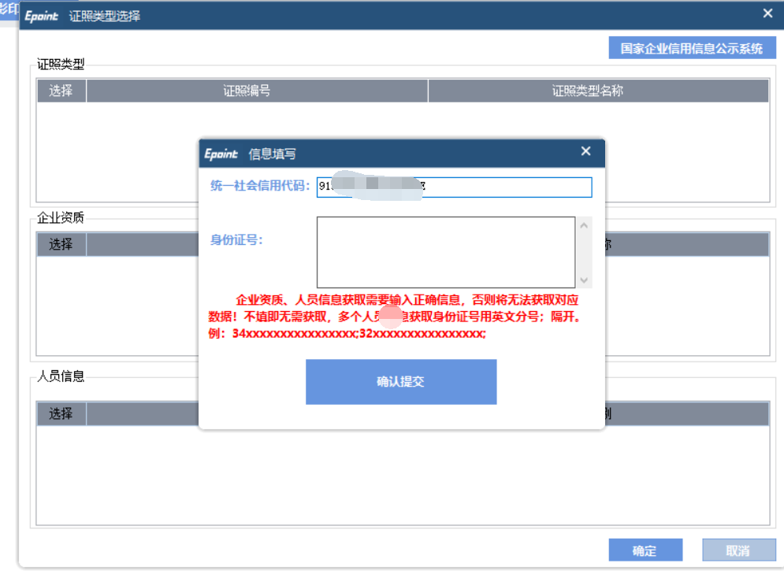
勾选企业名称，然后点确定按钮
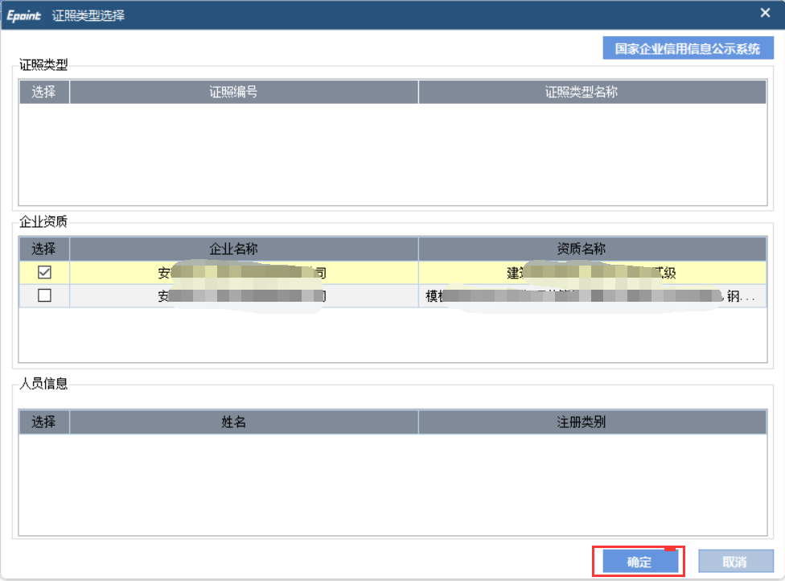
提交之后不能自动刷新，要先点下其他的菜单，再点这个“其他内容”菜单
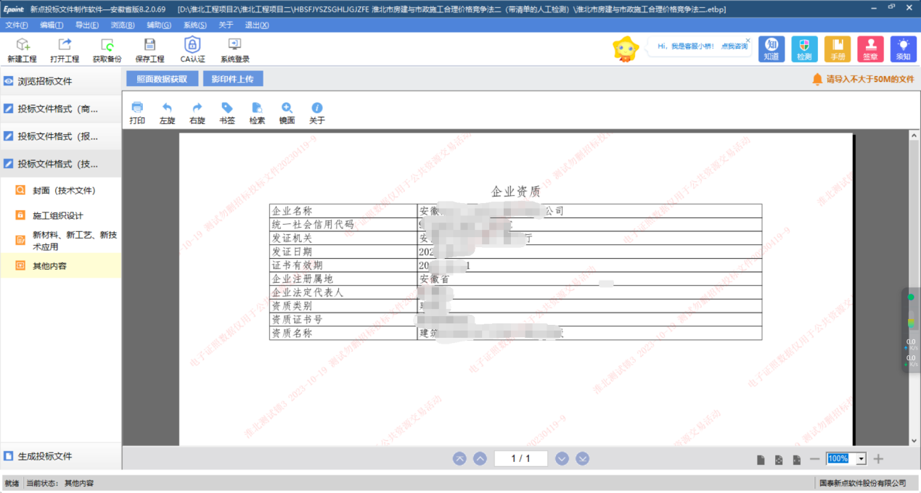

二、影印件上传
1. 前面流程同上，也可以点“影印件上传”按钮，上传证件图片，如下图：
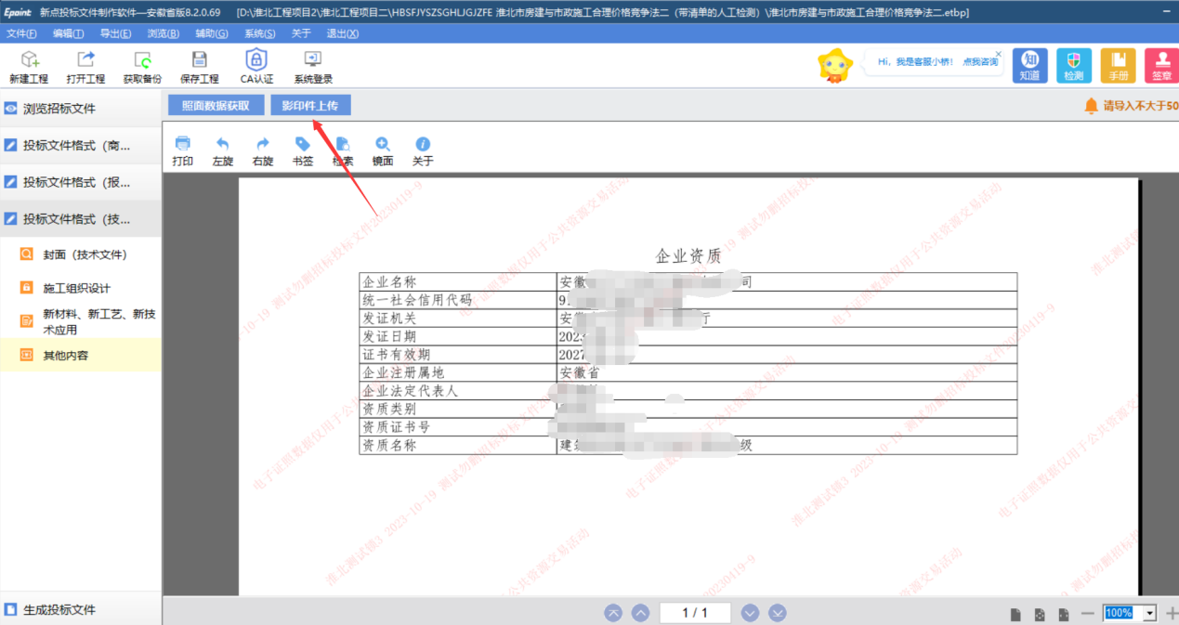
选择你的证件图片点“打开”就可以了

